*Задание на Кроссворд Английский 2-й класс*



Составьте слово из букв в выделенных клетках (заполнив полностью кроссворд)

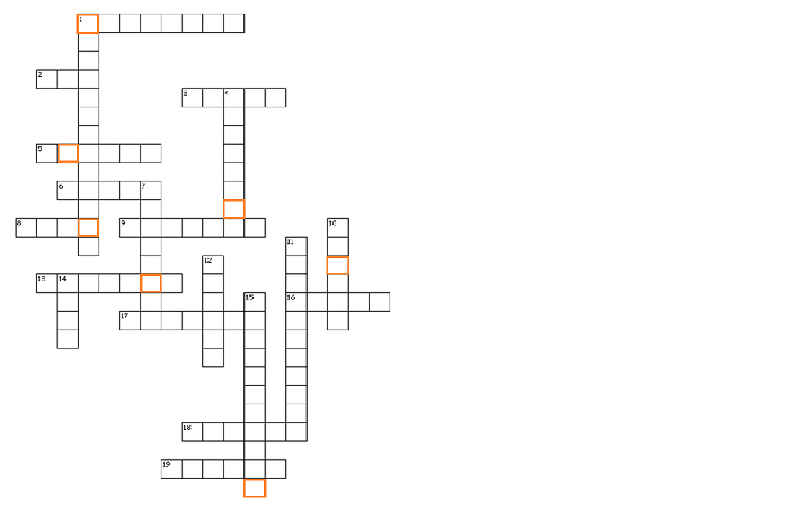

**Задание:**

перевести нижеуказанные слова на английский язык и записать в распечатанном кроссворде.

**По горизонтали**

1. внук 2. сын 3. дядя 5. двоюродный брат (сестра) 6. ребенок

8. жена 9. муж 13. родители 16. племянница 17. брат

18. сестра 19. мама

**По вертикали:**

1. внучка 4. дети 7. дочь 10. Папа 11. бабушка

12. племянник 14. тётя 15. дедушка

**Секретное слово: ……………………… Фамилия и имя ученика ___________________________**